月下美人
メキシコからブラジル中南米の熱帯雨林地帯を原産地とするサボテン科 クジャクサボテン属。夜咲いて、数時間で萎んでしまう。花は大きく良い香りを放ち、純白色で名前通りに美人の花である。
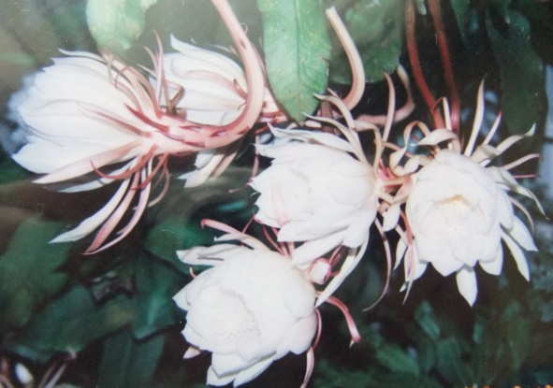
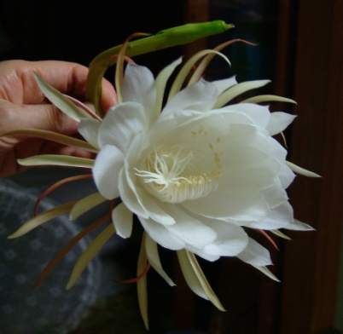
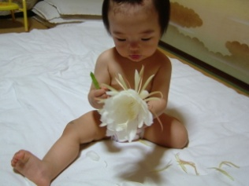
月下美人の名前の由来は昭和天皇が皇太子時代（１９２３年）に台湾を訪れた時、「この花の名は？」と質問し、隣にいた田台湾総督が「月下の美人です」と答えたことから、この名前が定着したといわれる。
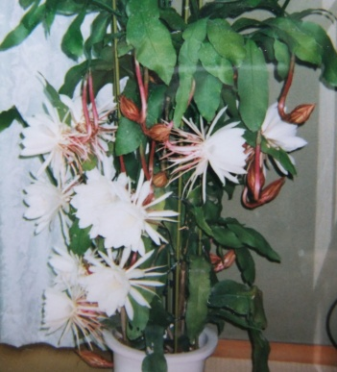
花は育て易く、巧く育てれば、花の咲く回数も、6～11月の間に、数回咲かせることが出来る。花はさっと茹で、酢味噌又は三杯酢で味わうと大変美味。
（参考）ドラゴンフルーツは食用月下美人の実。
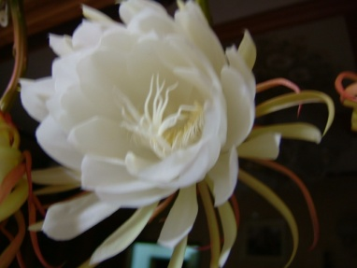
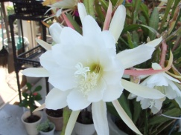
葉のように見えるのは、実は茎でその中を静脈のような盛り上がった筋が、花へとつながっている。花の開く様子を昔の天声人語は「横に向けた口をわずかに開き揺れている。揺れるのは花が咲く勢いによってである。驚いたことに、その口に手をかざすと熱が出ているのが感じられる。生き物、いや、動物のようだ」と記している。
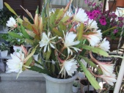
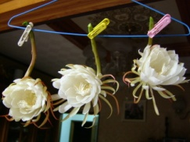
今宵咲きそうな蕾を切取り、吊るして置いても、時刻になると開き、芳香を辺りに漂わす。右は開きかけの花。左は鴨居に吊るしておいた蕾が開いたところ。
闇夜に繰広げられる純白色の花の競演。上から月下美人、ダチュラ、そして夕顔（ヨルガオ）。クジャクサボテン
よく似ているが、クジャクサボテンは同じく中南米原産のサボテンを交配して出来た園芸品種である。原種で白色だけの月下美人に対し、色も赤、白、黄、ピンク、オレンジと豊富である。又、夜に一晩しか咲かない月下美人と違って昼に咲き、開花期間も２～３日と長い。
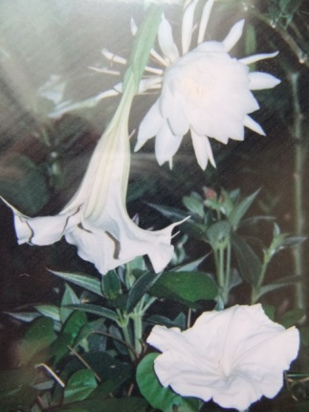
さて、月下美人が食せる
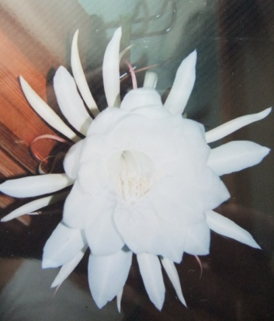
のなら、クジャクサボテンだってと思いたくなる。調べてみると同じ好奇心からチャレンジした人も結構いるようだ。結果は食べられる、でした。しかし、美味しいと積極的にお薦めする人は余り・・・。
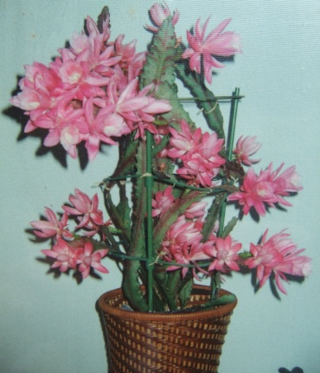
港まつり

